Πληροφορική Δ’ Λυκείου (εβδομάδα 6-10/4/20)
Στον υπολογιστή σας, επάνω στην επιφάνεια εργασίας δημιουργήστε ένα φάκελο «Πληροφορική». Μέσα σε αυτό το φάκελο να δημιουργήστε ακόμα δυο υποφάκελους. Ο πρώτος να έχει όνομα «Ασκήσεις» και ο δεύτερος το όνομα «Φωτο_Εικ» (εδώ θα αποθηκεύουμε τις ασκήσεις και τις φωτογραφίες μας).

Ελπίζω επίσης να έχετε ήδη δημιουργήσει τον δικό σας (αυτόνομο) λογαριασμό στην πλατφόρμα του www.tinkercad.com. (βλέπω: μάθημα Α’ εβδομάδας με τις οδηγίες).

Βλέπετε την συνδεσμολογία τεσσάρων λαμπών led, θα πρέπει να την κάνετε μόνοι σας και να πατήσετε το “Start Simulation” (κατά την έναρξη της εξομοίωσης θα πρέπει να πατήσετε εσείς με το ποντίκι σας το button για να δείτε εάν λειτουργεί σωστά και το 4^{ο} led), το ΑΠΟΤΕΛΕΣΜΑ θα το βγάλετε μια φωτογραφία με το κινητό σας (την οθόνη του υπολογιστή σας εννοώ), την οποία θα αποθηκεύσετε στο φάκελο «Φωτο_Εικ» ή θα πάρετε ένα στιγμιότυπο (screenshot) της οθόνης του υπολογιστή σας (με το πλήκτρο PrtScr), όπου μέσα από την ζωγραφική θα το επικολλήσετε και στη συνέχεια θα το αποθηκεύσετε στο φάκελο «Φωτο_Εικ».
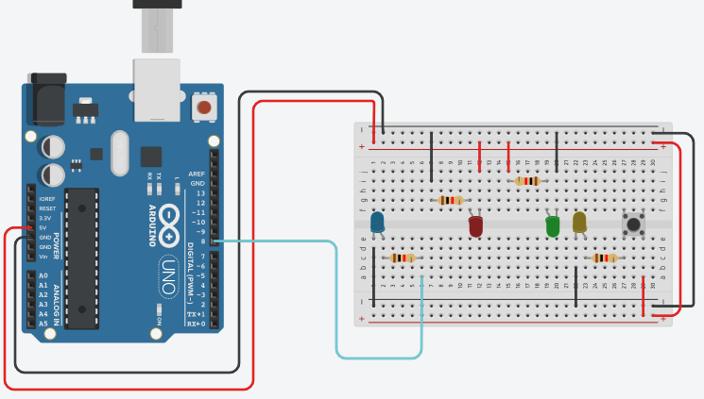
Θα απαντήσετε στο τι έχει συμβεί στο κάθε led ξεχωριστά μετά την έναρξη της εξομοίωσης (Start Simulation) και ΓΙΑΤΙ;;; (προσέξτε σας έχω βάλει παγίδα πάλι)

* Στο μπλε led θα χρειαστεί και κώδικας τον οποίο δίνουμε στην εικόνα που ακλουθεί (παρακαλώ να μην κοιτάξετε την λύση, παρά μόνο εάν δυσκολευτείτε πολύ). Για να χτίσετε τον κώδικα πατήστε το πλήκτρο «code» που βρίσκετε δίπλα από το «start simulation».
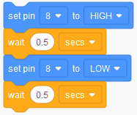

**ΜΗΝ ξεχάσετε ποτέ, να κάνετε «Αποσύνδεση» (log out) κατά την αποχώρηση σας από την εφαρμογή.

O Κύρος Γρανάζης σας εύχεται καλή επιτυχία!

